БГУИР

Кафедра ЭВМ

Отчет по лабораторной работе № 01

Тема: «Исследование работы логических элементов»

Выполнил:

студент группы 250503 Патюпин М.С.

Проверил:

к.т.н., доцент __________________ Селезнёв И.Л.

Минск

2024

1 ЦЕЛЬ РАБОТЫ

Исследовать работу цифровых логических элементов.

2 ИСходные данные к работе

Необходимо выполнить следующие задачи:

1. Подготовить лабораторный модуль dLab1 c микросхемами К555ЛА3, К555ЛЕ1, К555ЛП5 на установке N1 ELVIS.

2. Исследовать работу следующих логических элементов, и привести схему реализации логической функции на основе 2И-НЕ, 2ИЛИ-НЕ: НЕ, И, И-НЕ(К555ЛА3), ИЛИ, ИЛИ-НЕ(К555ЛЕ1), Исключающее ИЛИ(К555ЛП5);

3 теоритические сведения

3.1 Общее сведенья о логических элементах

Цифровым логическим элементом называется физический элемент, реализующий одну из операций алгебры логики или простую логическую функцию. Схема, составленная из конечного числа логических элементов по определенным правилам, называется логической схемой.

В соответствии с перечнем логических операций (конъюнкция, дизъюнкция и отрицание) различают три основных логических элемента (ЛЭ): И, ИЛИ, НЕ. Элементы И, ИЛИ могут иметь несколько равноправных входов (от 2 до 12) и один выход, сигнал на котором определяется комбинацией входных сигналов. Элемент НЕ имеет всегда только один вход. Условное графическое обозначение элементов И, ИЛИ, НЕ приведено на рисунке 3.1.

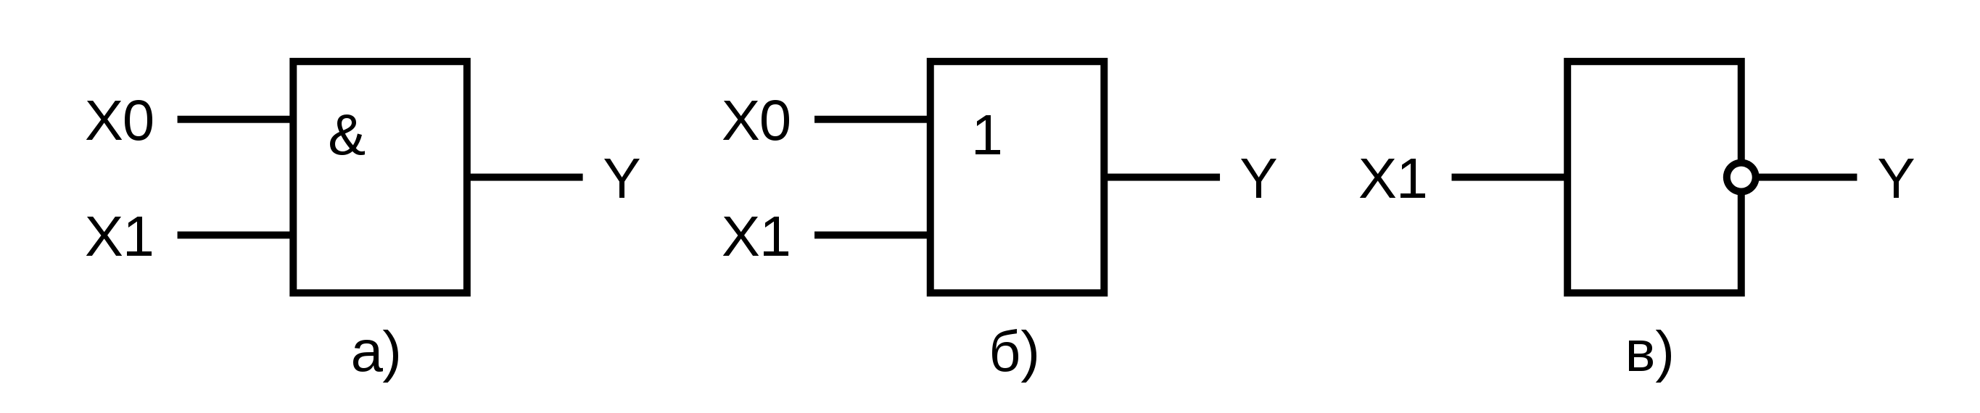

а) б) в)

Рисунок 3.1 - Словное графическое обозначение элементов И (а);

ИЛИ (б); НЕ (в)

Для описания работы ЛЭ и логических схем могут быть использова­ны различные способы. Наиболее часто задаться:

1. Алгебраическим выражением;

2. Таблицей истинности;

3. Временной диаграммой состояний входных и выходных функций.

Из булевой алгебры известен принцип двойственности логических операций, заключающийся в их взаимном преобразовании: если в условии, определяющем операцию И, значения всех переменных и самой функции заменить их инверсией, а знак конъюнкции - знаком дизъюнкции, получится условие определяющее операцию ИЛИ: если $x_{1}∧x_{2}=y$, то $\overline{x_{1}}∨\overline{x_{2}}=\overline{y}$.

Справедливо и данное преобразование: если $x_{1}∨x_{2}=y$, то $\overline{x_{1}}∧\overline{x_{2}}=\overline{y}$.

Важным практическим следствием принципа двойственности является тот факт, что при записи логических выражений и, следовательно, построении логических схем, можно обойтись только двумя типами операций, например, операциями И и НЕ или ИЛИ и НЕ. В связи с этим можно ввести понятие функционально полной системы ЛЭ - совокупность ЛЭ, позволяющих реализовать логическую схему произвольной сложности.

Таким образом, системы двух элементов И и НЕ, а также ИЛИ и НЕ наравне с системой из трех элементов (И, ИЛИ, НЕ) являются функционально полными. На практике широкое применение нашли ЛЭ, совмещающие функции элементов указанных выше функционально полных систем. Это элементы И-НЕ и ИЛИ-НЕ, которые носят названия соответственно штрих Шеффера и стрелка Пирса. По определению каждый из этих элементов так же образует функционально полную систему. Их условные графические обозначения приведены на рисунке 3.2.

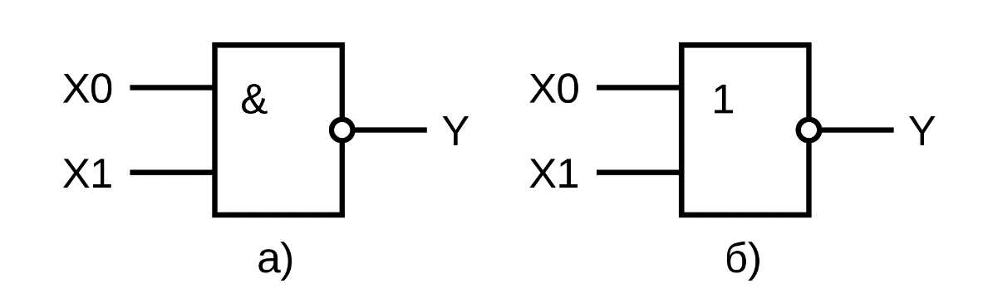

а) б)

Рисунок 3.2 - Условное графическое обозначение

элементов И-НЕ (а), ИЛИ-НЕ (б)

На рисунке 3.3 приведен пример реализации логической операции И с использованием только элементов И-НЕ.

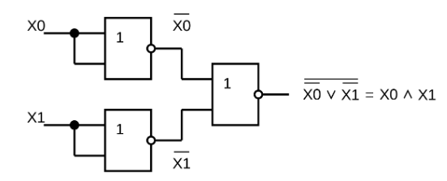

Рисунок 3.3 - Реализация логической операции И

на базе элементов 2ИЛИ-НЕ

При разработке логических схем может оказаться, что ЛЭ имеет больше входов, чем число переменных, входящих в реализуемую с их по­мощью логическую функцию. При этом необходимо решить вопрос о том, как следует подключать свободные входы. Для рассмотрения этого случая вводится понятие активного и пассивного логических уровней.

Активным логическим уровнем называется такое значение входной переменной, которое однозначно определяет выходной сигнал ЛЭ. Напри­мер, для логического элемента И активным логическим уровнем является сигнал логического 0, так как его наличие хотя бы на одном из n-входах этого эле­мента однозначно определяет получение на выходе логического сигнала «0». Пассивным логическим уровнем для элемента И будет, соответствен­но, сигнал «1». Отсюда следует, что для уменьшения фактического числа входов ЛЭ следует на неиспользуемые входы подавать сигналы пассивных логических констант: в рассмотренном случае для элемента И таким сигналом является «1».

Другой прием уменьшения фактического числа входов логического элемента основан на теоремах алгебры логики: на несколько входов ЛЭ можно подавать одну и ту же логическую переменную, то есть объединять свободные входы с уже задействованными.

На рисунке 3.4 представлена таблица с основными логическими элементами, их обозначение, схемы и выполняемые функции.

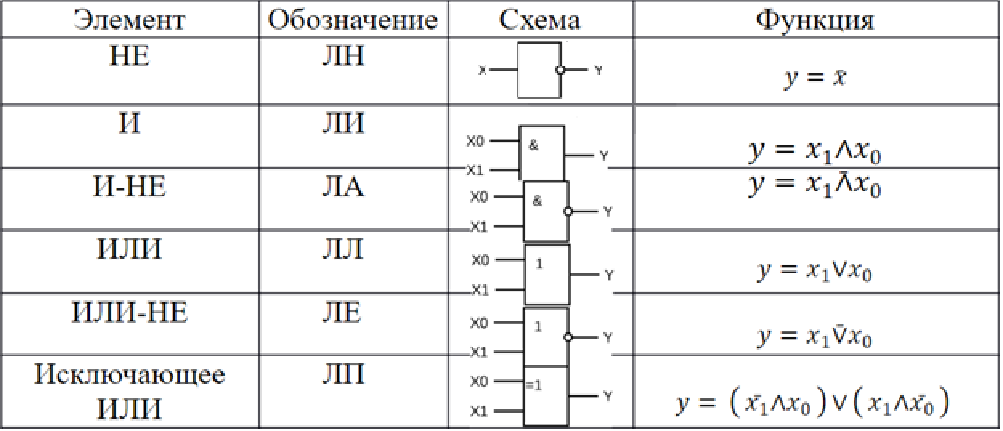

Рисунок 3.4

3.2 Техническая спецификация элемента К555ЛА3

Микросхема представляет собой четыре логических элемента 2И-НЕ. Содержит 64 интегральных элемента. Корпус типа 201.14-1, масса не более 1г, и 201.14-8, 2102.14-2, масса не более 2,3 г. На рисунке 3.5 – Условное графическое обозначение элемента.

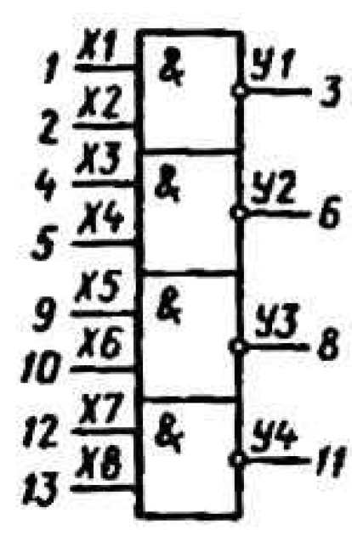

Рисунок 3.5

Назначение выводов: 1 – вход Х1; 2 – вход Х2, 3 – выход $\overline{Y1}$; 4 – вход Х3; 5 – вход Х4; 6 – выход $\overline{Y2}$; 7 – общий; 8 - выход $\overline{Y3}$; 9 – вход Х5; 10 – вход Х6; 11 - выход $\overline{Y4}$; 12 – вход Х7; 13 – вход Х8; 14 – напряжение питания.

Таблица истинности приведена на рисунке 3.6.

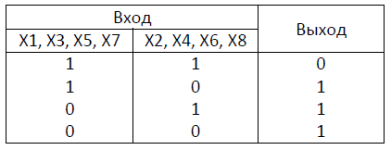

Рисунок 3.6

Электрические параметры:

* Номинальное напряжение питания – 5В ± 5%.
* Выходное напряжение низкого уровня - ≤ 0,5 В.
* Выходное напряжение высокого уровня - ≥ 2,7 В.
* Ток потребления при низком уровне выходного напряжения - ≤ 4,4 мА.
* Ток потребления при высоком уровне выходного напряжения - ≤ 1,6 мА.
* Входной ток низкого уровня ≤ |-0,36| мА.
* Входной ток высокого уровня - ≤ 0,02 мкА.
* Потребляемая мощность – 15.75 мВт.
* Время задержки распространения при включении(выключении) - ≤ 20 нс.
* Коэффициент разветвления по выходу – 20.

3.3 Техническая спецификация элемента К555ЛА3

Микросхема представляет собой четыре логических элемента 2ИЛИ-НЕ. Содержит 72 интегральных элемента. Корпус типа 201.14-1, масса не более 1г, и 201.14-8, 2102.14-2, масса не более 2,3 г. На рисунке 3.7 – Условное графическое обозначение элемента.

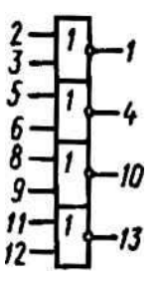

Рисунок 3.7

Назначение выводов: 1 – выход $\overline{Y1}$; 2 – вход Х1, 3 – вход Х2; 4 – выход $\overline{Y2}$; 5 – вход Х3; 6 – вход Х4; 7 – общий; 8 - вход Х5; 9 – вход Х6; 10 – выход $\overline{Y3}$; 11 – вход Х7; 12 – вход Х8; 13 – выход $\overline{Y4}$; 14 – напряжение питания.

Таблица истинности приведена на рисунке 3.8.

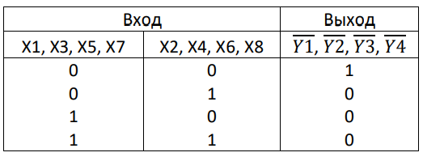

Рисунок 3.8

Электрические параметры:

* Номинальное напряжение питания – 5В ± 5%.
* Выходное напряжение низкого уровня - ≤ 0,5 В.
* Выходное напряжение высокого уровня - ≥ 2,7 В.
* Ток потребления при низком уровне выходного напряжения - ≤ 5,4 мА.
* Ток потребления при высоком уровне выходного напряжения - ≤ 3,2 мА.
* Входной ток низкого уровня ≤ |-0,36| мА.
* Входной ток высокого уровня - ≤ 0,02 мкА.
* Выходной ток низкого уровня - ≤ 0,8 мА
* Потребляемая мощность – 22,6 мВт.
* Время задержки распространения при включении(выключении) - ≤ 15 нс.
* Коэффициент разветвления по выходу – 20.

Предельно допустимые режимы эксплуатации:

* Максимальное входное напряжение низкого уровня – 0,5 В.
* Минимальное входное напряжение высокого уровня – 2,7 В.
* Максимальный входной ток высокого уровня – 0,4 мА.
* Активная длительность фронта – 12..15 нс.
* Максимальная активная длительность среза – 6 нс.
* Максимальная емкость нагрузки – 15 пФ.
* Температура окружающей среды: -10..+ 70 °C.

3.2 Техническая спецификация элемента К555ЛП5

Микросхема представляет собой четыре двухвходовых элемента Исключающее ИЛИ. Содержит 128 интегральных элементов. Корпус типа 201.14-1, масса не более 1г, и 201.14-8, 2102.14-2, масса не более 2,3 г. На рисунке 3.9 – Условное графическое обозначение элемента.

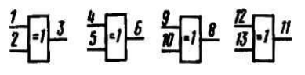

Рисунок 3.9

Назначение выводов: 1, 2, 4, 5, 9, 10, 12, 13 - входы; 3, 6, 8, 11 – выходы; 7 – общий; 14 – напряжение питания.

Таблица истинности приведена на рисунке 3.10.

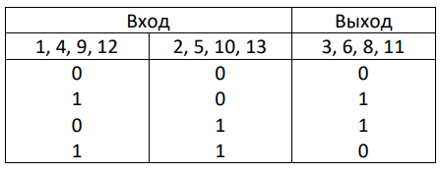

Рисунок 3.10

Электрические параметры:

* Номинальное напряжение питания – 5В ± 5%.
* Выходное напряжение низкого уровня - ≤ 0,5 В.
* Выходное напряжение высокого уровня - ≥ 2,7 В.
* Ток потребления - ≤ 10 мА.
* Входной ток низкого уровня ≤ |-0,8| мА.
* Входной ток высокого уровня - ≤ 40 мкА.
* Потребляемая мощность – 20.5 мВт.
* Время задержки распространения при включении:
* при $U_{вх}=0$- ≤ 17 нс.
* при $U_{вх}=3$- ≤ 22 нс.
* Время задержки распространения при выключении:
* при $U_{вх}=0$- ≤ 23 нс.
* при $U_{вх}=3$- ≤ 30 нс.
* Коэффициент разветвления по выходу – 10.

4 выполнение работы

4.1 Подготовка лабораторного модуля

Подготовка заключается в установлении модуля dLabl на макетную плату лабораторной станции N1 ELVIS, рисунок 4.1. А также запуска специального программного обеспечения, главный экран приложения отображает выбранный логический элемент (условное графическое отображение), диаграмму состояний, и таблицу истинности, он приводится на рисунке 4.2.

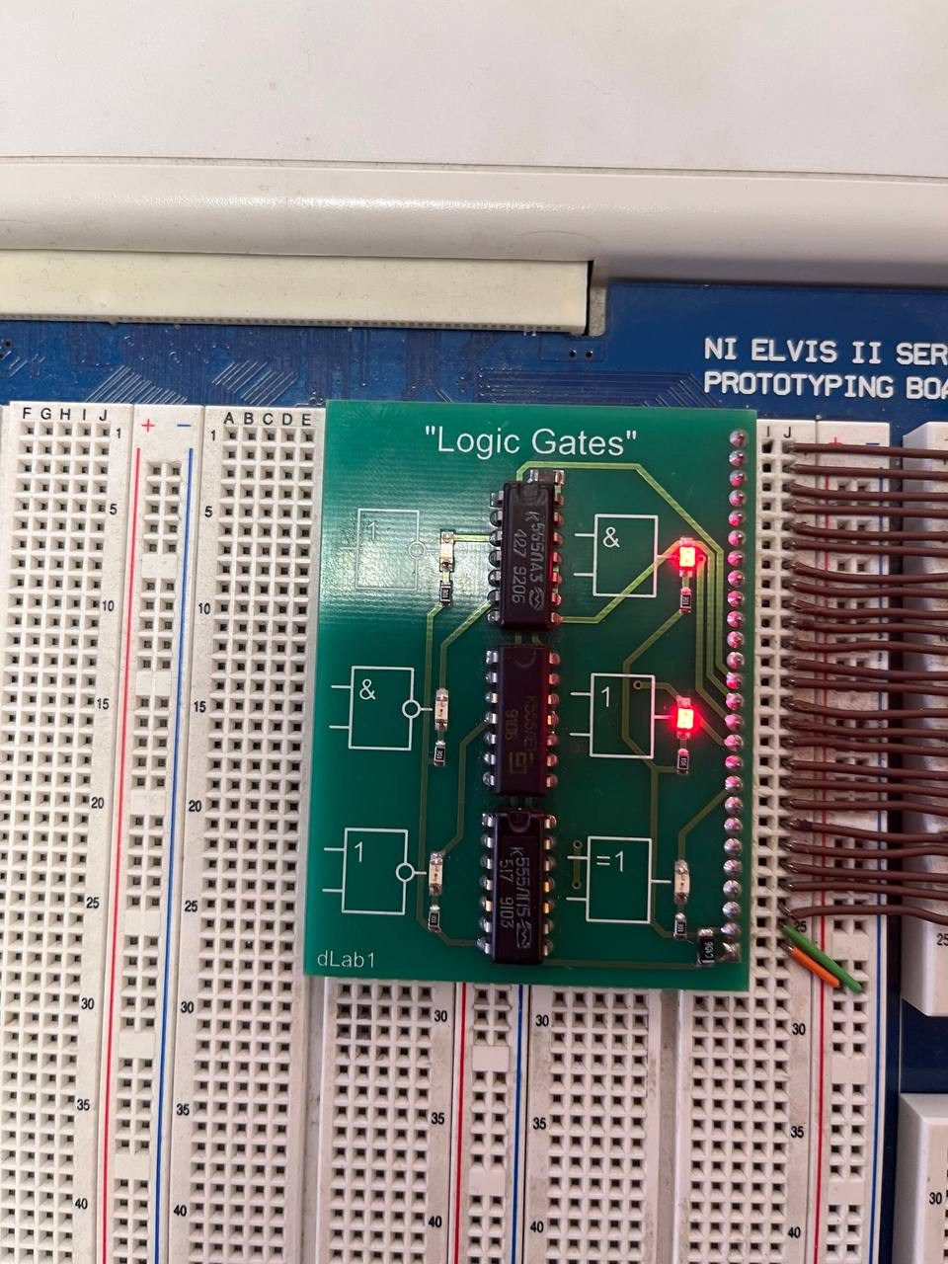

Рисунок 4.1 – Установленный модуль dLabl

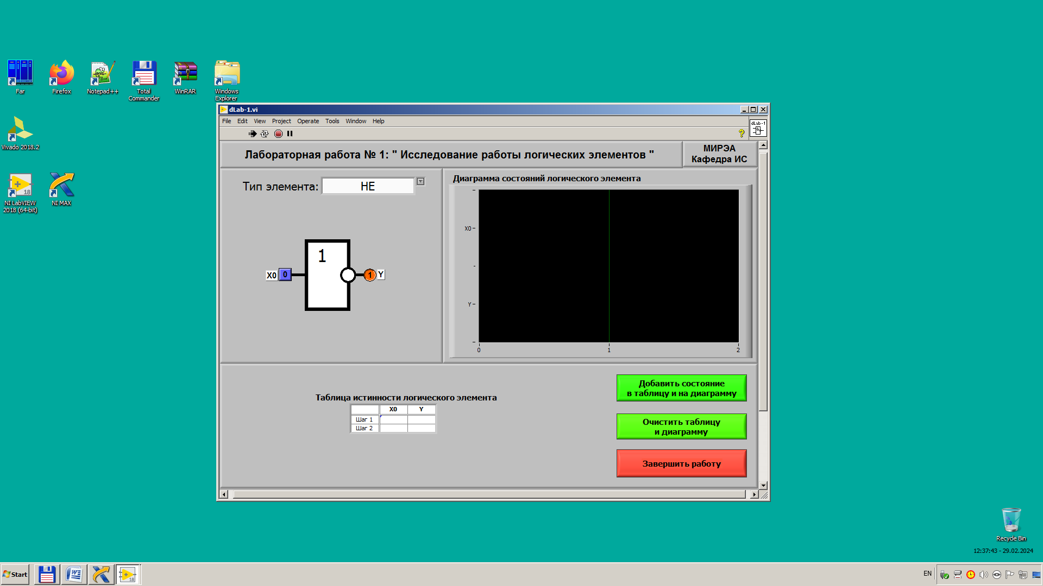

Рисунок 4.2 – Основное окно приложения

4.2 Исследование работы логических элементов

4.2.1 Исследование элемента НЕ

В ходе измерений была составлена таблица истинности элемента – таблица 1, и построена диаграмма состояний – рисунок 4.3. При подаче функции $f\left(x_{0}\right)=f(0)$, можем наблюдать работу индикаторного светодиода, сообщающего об образовании логической единицы на выходе элемента, рисунок 4.4.

Таблица 1 – Таблица истинности элемента НЕ

|  |  |  |
| --- | --- | --- |
| - | Х0 | Y |
| Шаг 1 | 0 | 1 |
| Шаг 2 | 1 | 0 |

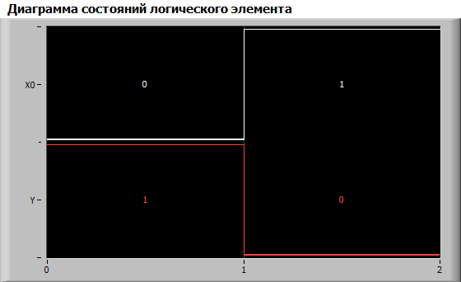

Рисунок 4.3 – Диаграмма состояний

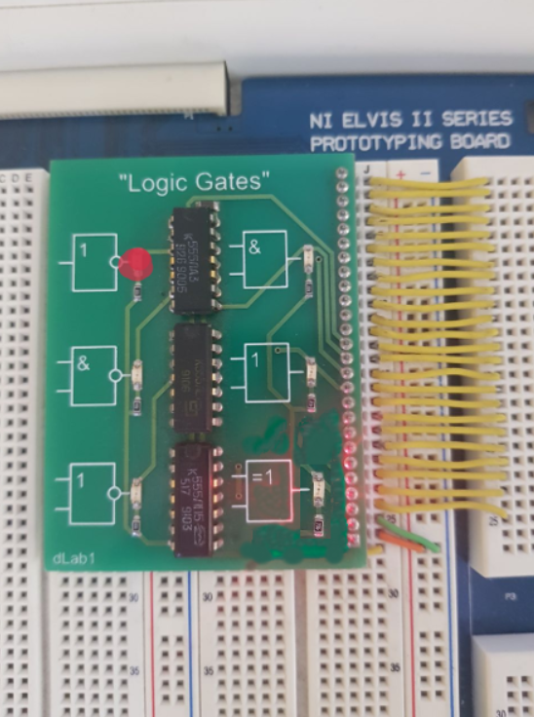

Рисунок 4.4

Для получения схемы в базисе 2И-НЕ, перепишем функцию: $F_{не}=\overline{x_{0}}=\overline{x_{0}x_{0}}$, схема приведена на рисунке 4.5.

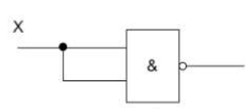

Рисунок 4.5 – Схема элемента НЕ в базисе 2И-НЕ

Для получения схемы в базисе 2ИЛИ-НЕ, перепишем функцию: $F_{не}=\overline{x_{0}}=\overline{x_{0}{+x}_{0}}$, схема приведена на рисунке 4.6.

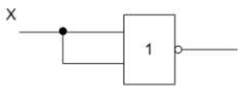

Рисунок 4.6 – Схема элемента НЕ в базисе 2ИЛИ-НЕ

4.2.2 Исследование элемента И

В ходе измерений была составлена таблица истинности элемента – таблица 2, и построена диаграмма состояний – рисунок 4.7. При подаче функции $f\left(x_{0}, x_{1}\right)=f(1, 1)$, можем наблюдать работу индикаторного светодиода, сообщающего об образовании логической единицы на выходе элемента, рисунок 4.8. Активный логический уровень элемента - «0», если таковой сигнал придет на вход элемента, на выходе элемента будет формироваться «0».

Таблица 2 – Таблица истинности элемента И

|  |  |  |  |
| --- | --- | --- | --- |
| - | Х0 | X1 | Y |
| Шаг 1 | 0 | 0 | 0 |
| Шаг 2 | 0 | 1 | 0 |
| Шаг 3 | 1 | 0 | 0 |
| Шаг 4 | 1 | 1 | 1 |

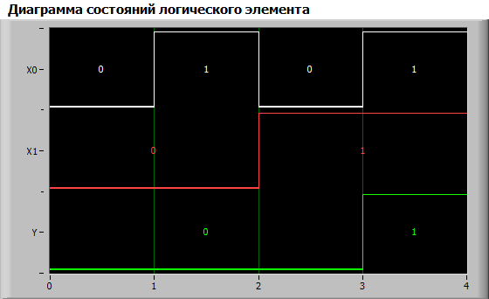

Рисунок 4.7 – Диаграмма состояний

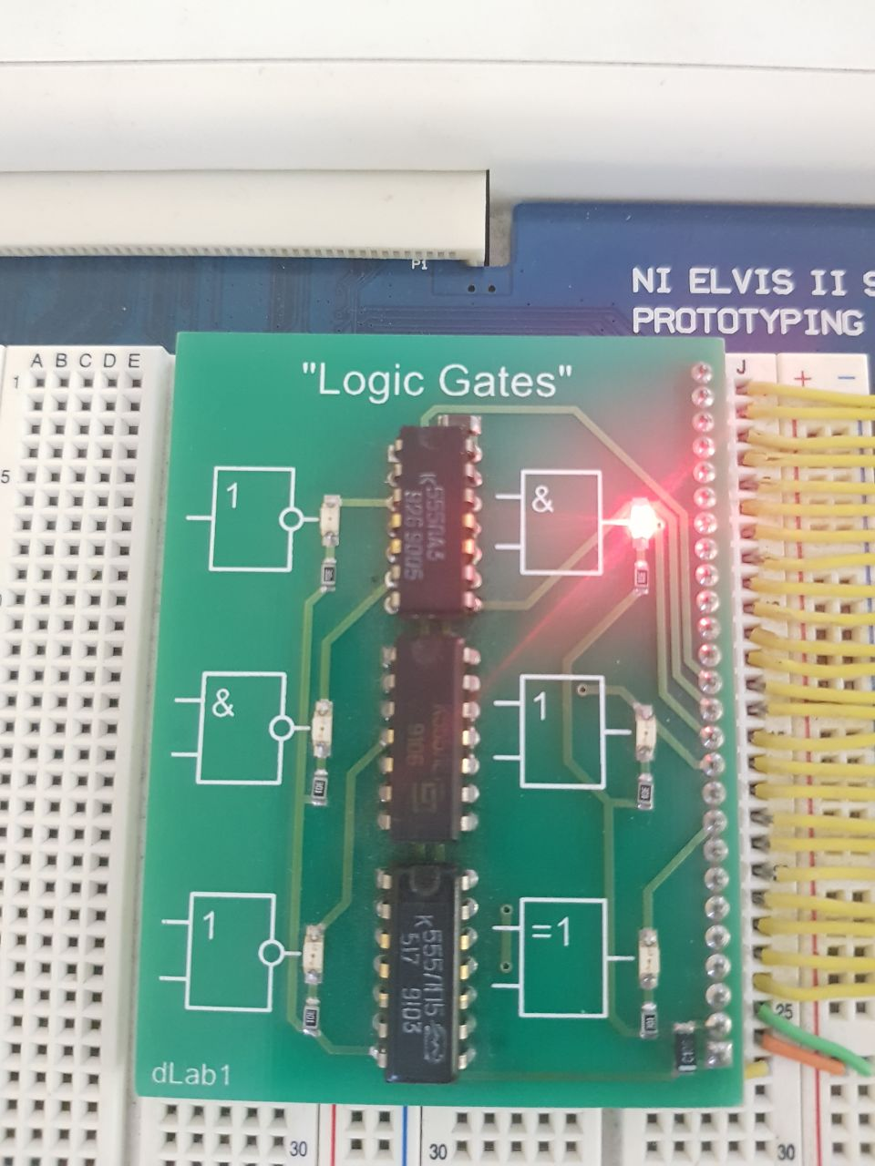

Рисунок 4.8

Для получения схемы в базисе 2И-НЕ, перепишем функцию: $F_{и}={=x}_{0}x_{1}=\overline{\overline{x_{0}x_{1}} \overline{x_{0}x_{1}}}$, схема приведена на рисунке 4.9.

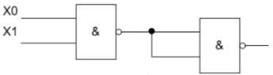

Рисунок 4.9 – Схема элемента И в базисе 2И-НЕ

Для получения схемы в базисе 2ИЛИ-НЕ, перепишем функцию: $F_{и}= {=x}_{0}x_{1}=\overline{\overline{x_{0}{+x}_{0}}+ \overline{x_{1}{+x}_{1}}}$, схема приведена на рисунке 4.10.

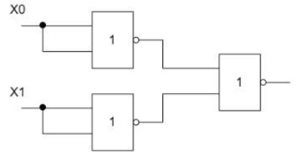

Рисунок 4.10 – Схема элемента И в базисе 2ИЛИ-НЕ

4.2.3 Исследование элемента И-НЕ

В ходе измерений была составлена таблица истинности элемента – таблица 3, и построена диаграмма состояний – рисунок 4.11. При подаче функции отличной от $f\left(x_{0}, x_{1}\right)=f(1, 1)$, можем наблюдать работу индикаторного светодиода, сообщающего об образовании логической единицы на выходе элемента, рисунок 4.12. Активный логический уровень элемента - «0», если таковой сигнал придет на вход элемента, на выходе элемента будет формироваться «1».

Таблица 3 – Таблица истинности элемента И-НЕ

|  |  |  |  |
| --- | --- | --- | --- |
| - | Х0 | X1 | Y |
| Шаг 1 | 0 | 0 | 1 |
| Шаг 2 | 0 | 1 | 1 |
| Шаг 3 | 1 | 0 | 1 |
| Шаг 4 | 1 | 1 | 0 |

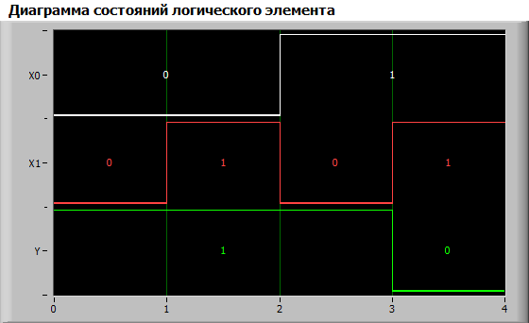

Рисунок 4.11 – Диаграмма состояний

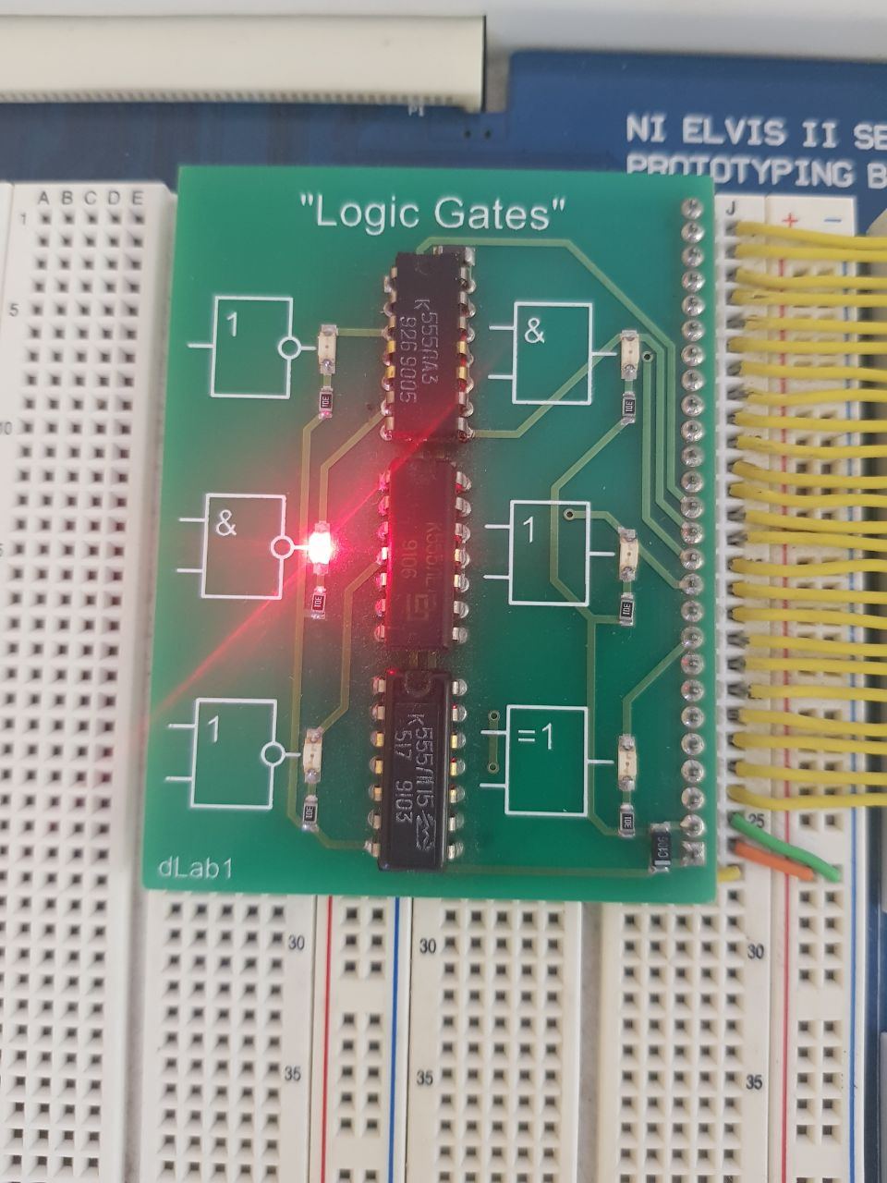

Рисунок 4.12

Для получения схемы в базисе 2И-НЕ, перепишем функцию: $F_{и-не}==\overline{x_{0}x_{1}}=\overline{x_{0}x_{1}}$, схема приведена на рисунке 4.13.

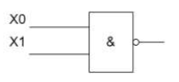

Рисунок 4.13 – Схема элемента И-НЕ в базисе 2И-НЕ

Для получения схемы в базисе 2ИЛИ-НЕ, перепишем функцию: $F_{и-не}=\overline{x_{0}x_{1}}=\overline{\overline{\overline{x_{0}{+x}_{0}}+ \overline{x_{1}{+x}_{1}}}+ \overline{\overline{x_{0}{+x}_{0}}+ \overline{x_{1}{+x}_{1}}}}$, схема приведена на рисунке 4.14.

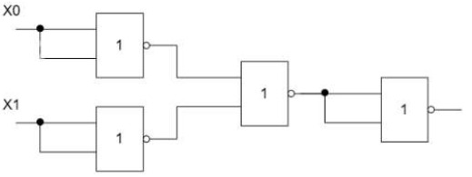

Рисунок 4.14 – Схема элемента И-НЕ в базисе 2ИЛИ-НЕ

4.2.4 Исследование элемента ИЛИ

В ходе измерений была составлена таблица истинности элемента – таблица 4, и построена диаграмма состояний – рисунок 4.15. При подаче функции отличной от $f\left(x_{0}, x_{1}\right)=f(0, 0)$, можем наблюдать работу индикаторного светодиода, сообщающего об образовании логической единицы на выходе элемента, рисунок 4.16. Активный логический уровень элемента - «1», если таковой сигнал придет на вход элемента, на выходе элемента будет формироваться «1».

Таблица 4 – Таблица истинности элемента ИЛИ

|  |  |  |  |
| --- | --- | --- | --- |
| - | Х0 | X1 | Y |
| Шаг 1 | 0 | 0 | 0 |
| Шаг 2 | 0 | 1 | 1 |
| Шаг 3 | 1 | 0 | 1 |
| Шаг 4 | 1 | 1 | 1 |

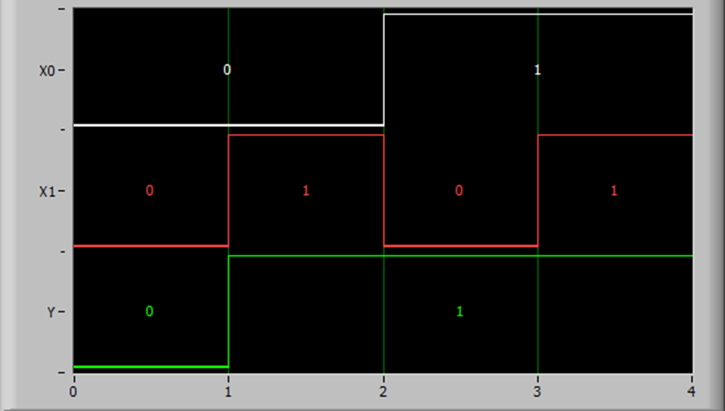

Рисунок 4.15 – Диаграмма состояний

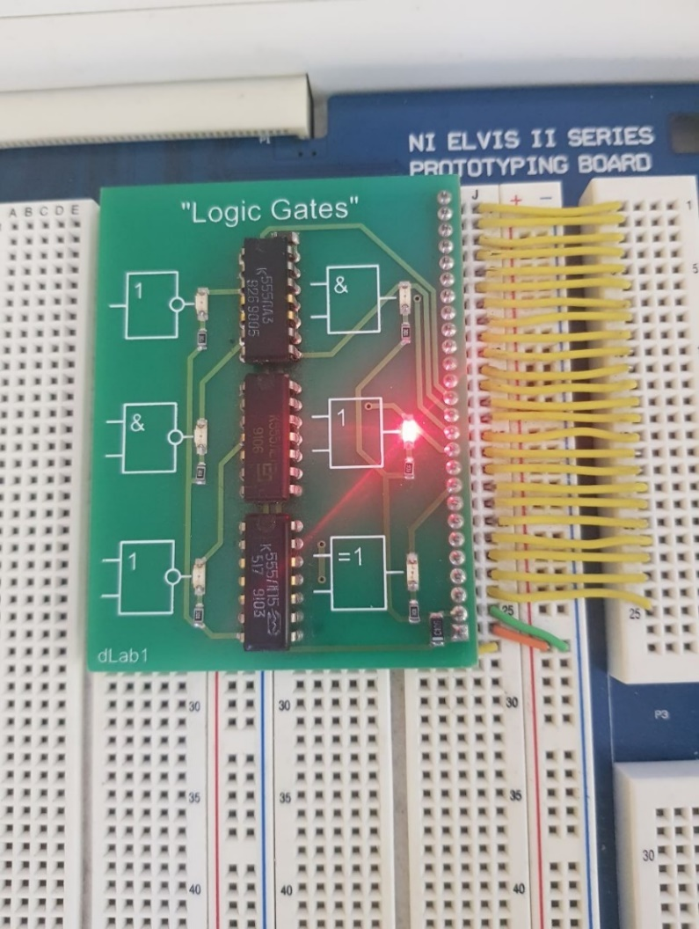

Рисунок 4.16

Для получения схемы в базисе 2И-НЕ, перепишем функцию: $F_{или}={=x}_{0}{+ x}_{1}=\overline{\overline{x_{0}x_{0}} \overline{x_{1}x_{1}}}$, схема приведена на рисунке 4.17.

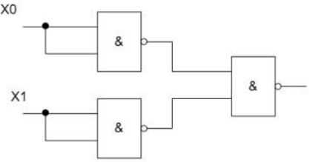

Рисунок 4.17 – Схема элемента ИЛИ в базисе 2И-НЕ

Для получения схемы в базисе 2ИЛИ-НЕ, перепишем функцию: $F_{или}= =x_{0}{+ x}_{1}=\overline{\overline{x_{0}{+x}_{1}}+ \overline{x_{0}{+x}_{1}}}$, схема приведена на рисунке 4.18.

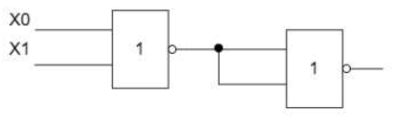

Рисунок 4.18 – Схема элемента ИЛИ в базисе 2ИЛИ-НЕ

4.2.5 Исследование элемента ИЛИ-НЕ

В ходе измерений была составлена таблица истинности элемента – таблица 5, и построена диаграмма состояний – рисунок 4.19. При подаче функции $f\left(x_{0}, x_{1}\right)=f(0, 0)$, можем наблюдать работу индикаторного светодиода, сообщающего об образовании логической единицы на выходе элемента, рисунок 4.20. Активный логический уровень элемента - «1», если таковой сигнал придет на вход элемента, на выходе элемента будет формироваться «0».

Таблица 5 – Таблица истинности элемента ИЛИ-НЕ

|  |  |  |  |
| --- | --- | --- | --- |
| - | Х0 | X1 | Y |
| Шаг 1 | 0 | 0 | 1 |
| Шаг 2 | 0 | 1 | 0 |
| Шаг 3 | 1 | 0 | 0 |
| Шаг 4 | 1 | 1 | 0 |

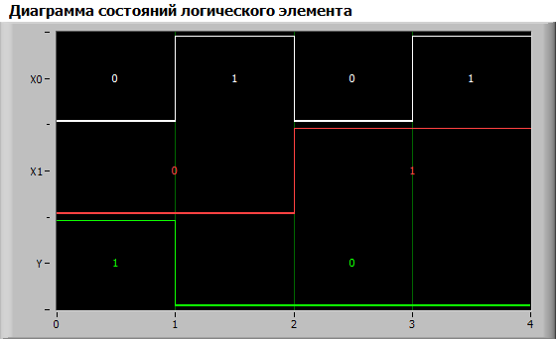

Рисунок 4.19 – Диаграмма состояний

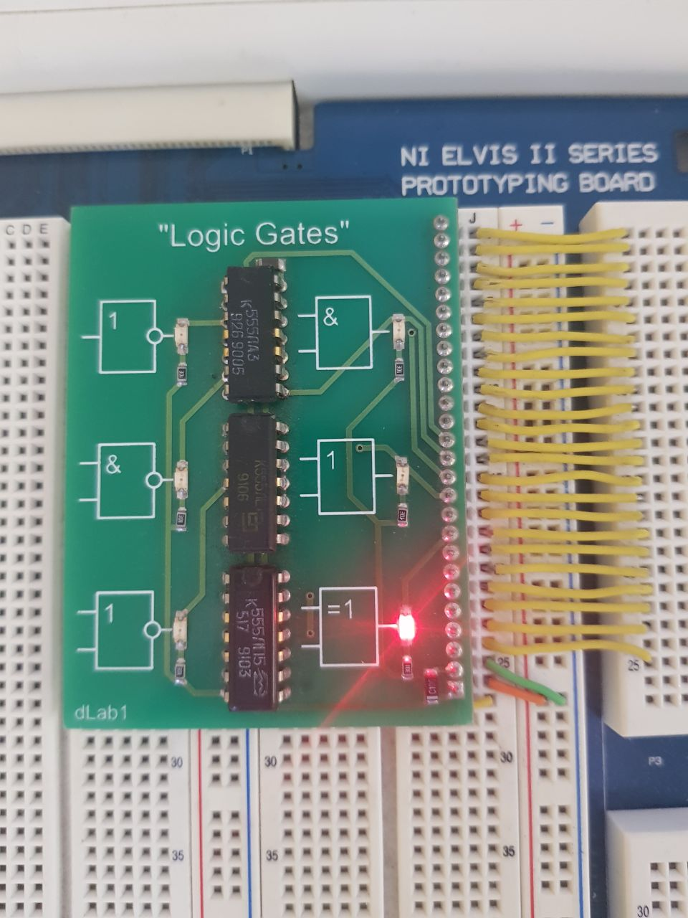

Рисунок 4.20

Для получения схемы в базисе 2И-НЕ, перепишем функцию: $F_{или-не}==\overline{{ x}_{0}{+ x}_{1}}=\overline{\overline{\overline{x_{0}x_{0}} \overline{x_{1}x_{1}}} \overline{\overline{x_{0}x_{0}} \overline{x_{1}x_{1}}}}$, схема приведена на рисунке 4.21.

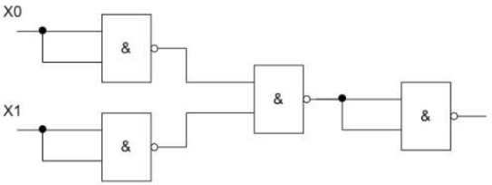

Рисунок 4.21 – Схема элемента ИЛИ-НЕ в базисе 2И-НЕ

Для получения схемы в базисе 2ИЛИ-НЕ, перепишем функцию: $F_{или-не}=\overline{x_{0}{+ x}_{1}}=\overline{x_{0}{+ x}_{1}}$, схема приведена на рисунке 4.22.

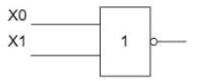

Рисунок 4.22 – Схема элемента ИЛИ-НЕ в базисе 2ИЛИ-НЕ

4.2.6 Исследование элемента Исключающее ИЛИ

В ходе измерений была составлена таблица истинности элемента – таблица 6, и построена диаграмма состояний – рисунок 4.23. При подаче функции $f\left(x_{0}, x_{1}\right)=f\left(0, 0\right)$, или $f\left(x_{0}, x_{1}\right)=f\left(1, 1\right)$ можем наблюдать работу индикаторного светодиода, сообщающего об образовании логической единицы на выходе элемента, рисунок 4.24. Активный логический уровень элемента определить невозможно.

Таблица 6 – Таблица истинности элемента Исключающее ИЛИ

|  |  |  |  |
| --- | --- | --- | --- |
| - | Х0 | X1 | Y |
| Шаг 1 | 0 | 0 | 0 |
| Шаг 2 | 0 | 1 | 1 |
| Шаг 3 | 1 | 0 | 1 |
| Шаг 4 | 1 | 1 | 0 |

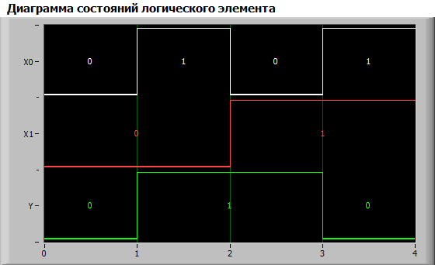

Рисунок 4.23 – Диаграмма состояний

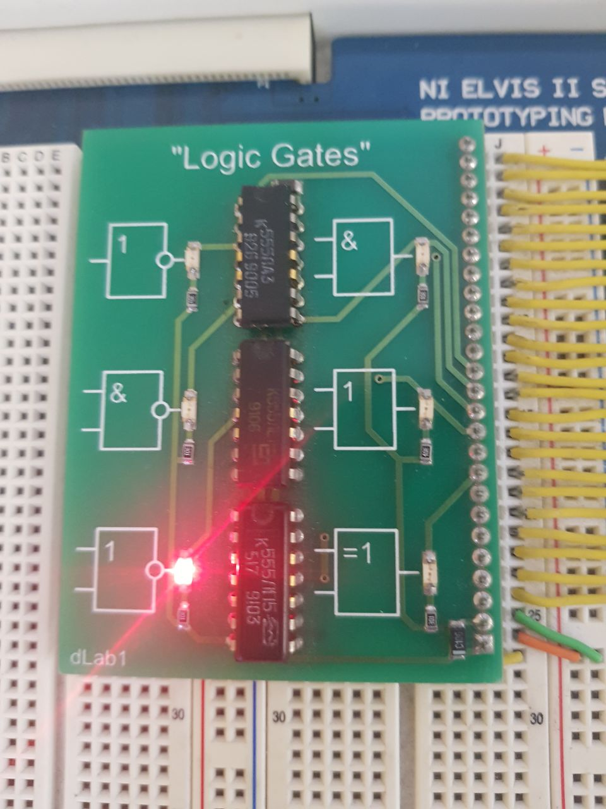

Рисунок 4.24

Для получения схемы в базисе 2И-НЕ, перепишем функцию: $F_{иск или}=x_{0}⊕x_{1}=\overline{\overline{x_{0} \overline{x_{1}x_{1}}} \overline{x_{1}\overline{x_{0}x_{0}}}}$, схема приведена на рисунке 4.25.

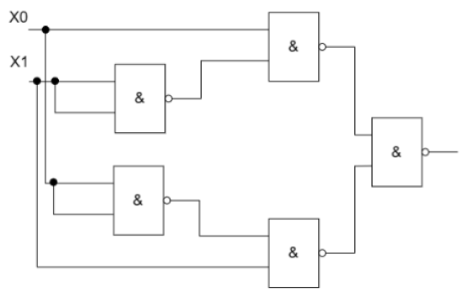

Рисунок 4.25 – Схема элемента Исключающее ИЛИ в базисе 2И-НЕ

Для получения схемы в базисе 2ИЛИ-НЕ, перепишем функцию: $F_{иск или}=x_{0}⊕x_{1}=\overline{\overline{\overline{\overline{x_{0}{+ x}_{0}}+x_{1}}+\overline{\overline{x_{1}{+ x}_{1}}+ x_{0}}}+\overline{\overline{\overline{x_{0}{+ x}_{0}}+x_{1}}+\overline{\overline{x_{1}{+ x}_{1}}+x_{0}}}}$, схема приведена на рисунке 4.26.

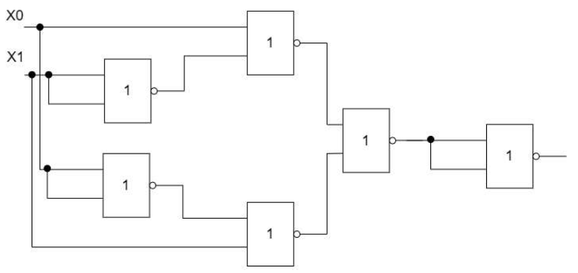

Рисунок 4.26 – Схема элемента Исключающее ИЛИ в базисе 2ИЛИ-НЕ

5 выводы

Стояла задача исследовать работу цифровых логических элементов. С этой целью для каждого элемента составлена таблица истинности, диаграмма состояний. Выяснен активный логический уровень для элементов: НЕ, И, И-НЕ, ИЛИ, ИЛИ-НЕ.

Построена схема реализации логической функции элементов на основе базового логического элемента 2И-НЕ, и на основе ба­зового логического элемента 2ИЛИ-НЕ.